Nama : Vedra Dian Sierrafina

NIM : 2209106061

Kelas : Informatika B 2022

* Obat Cair

1. Tambah Data

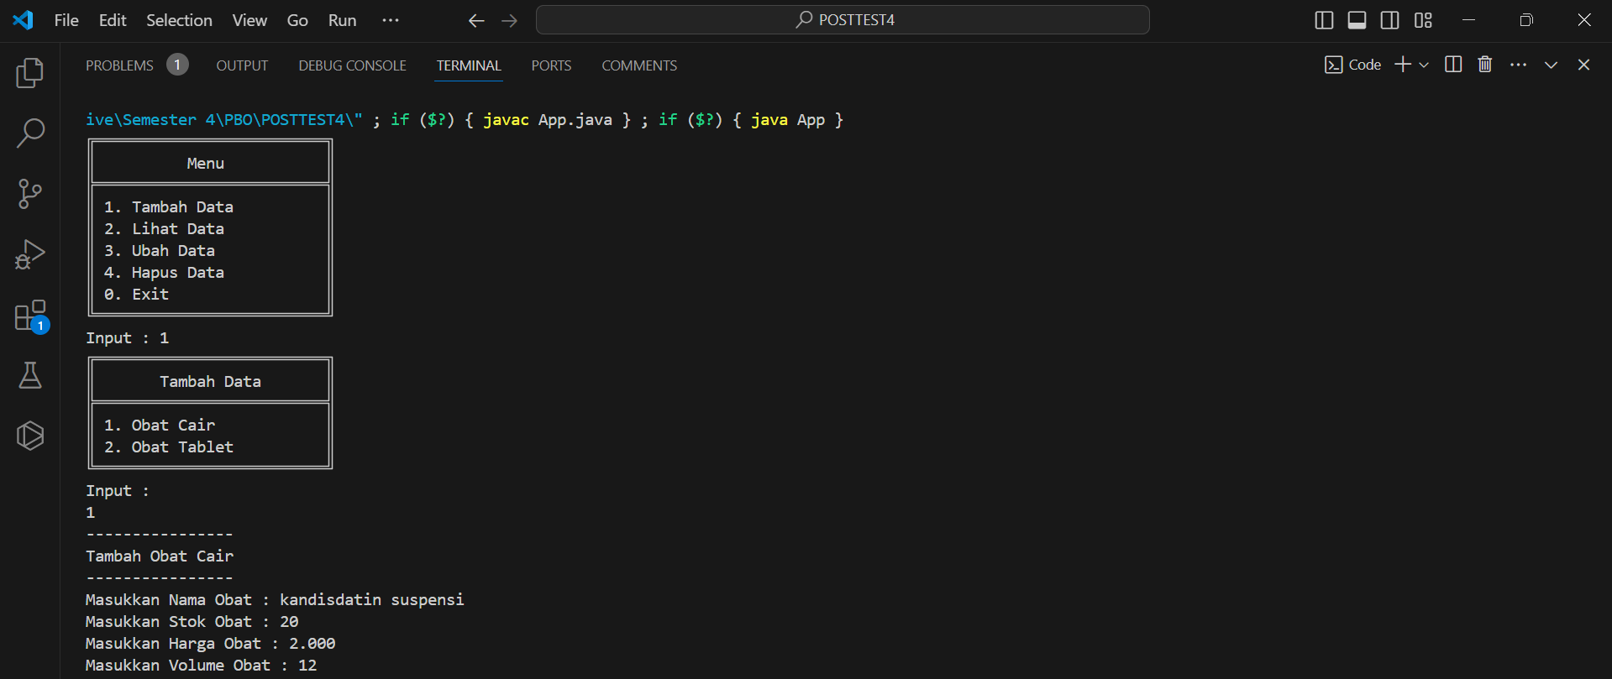

2. Lihat Data

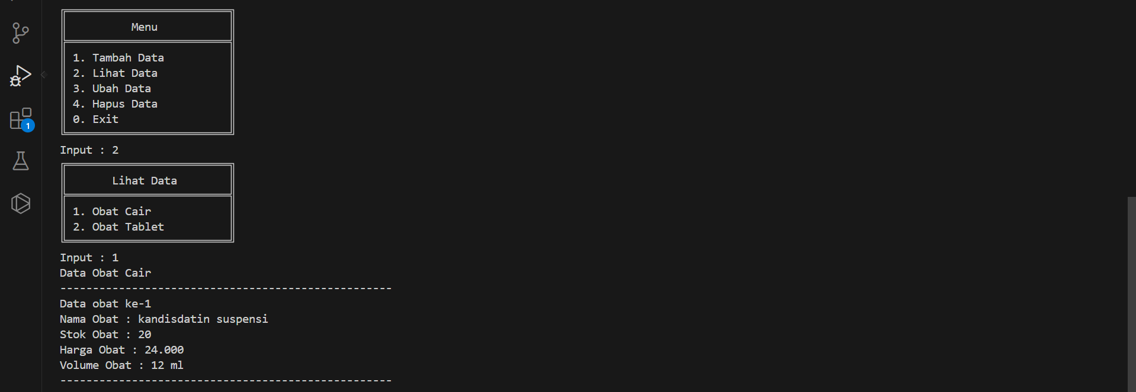

3. Ubah Data

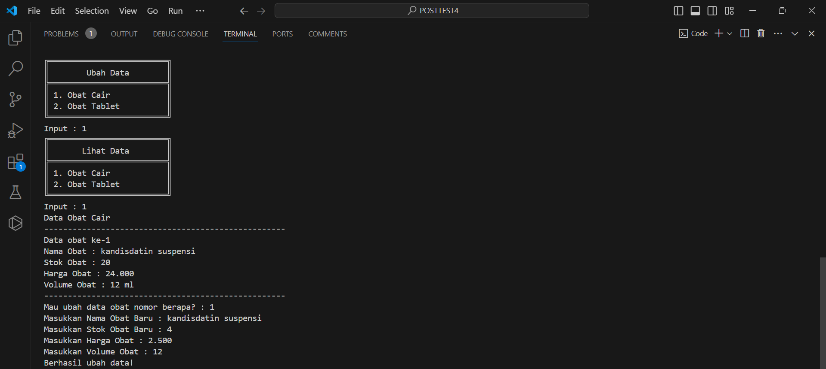

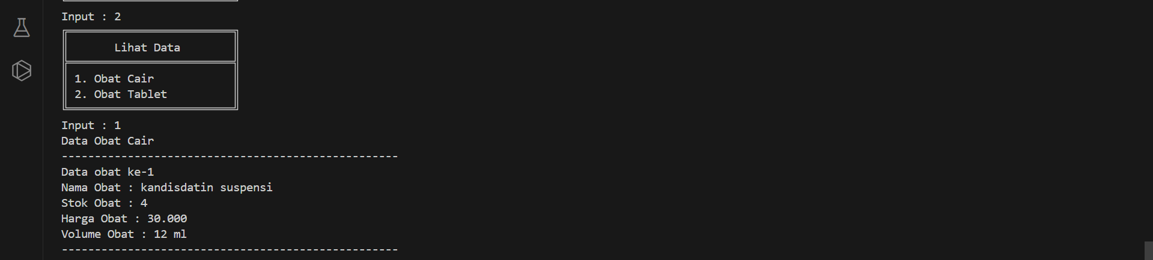

4. Hapus Data

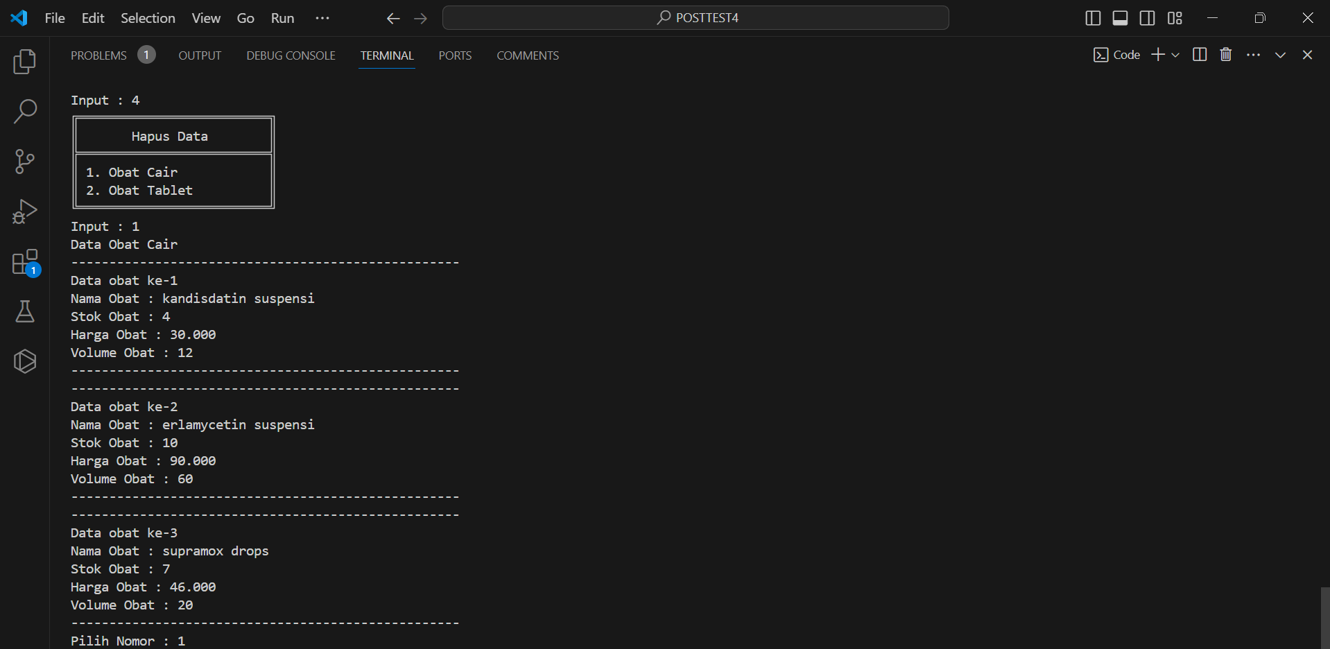

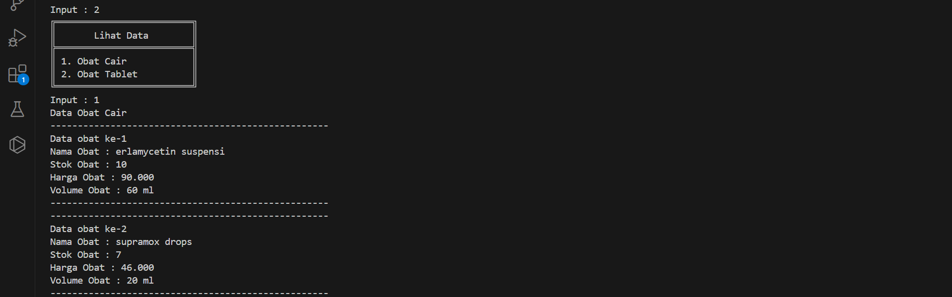

* Obat Tablet

1. Tambah Data

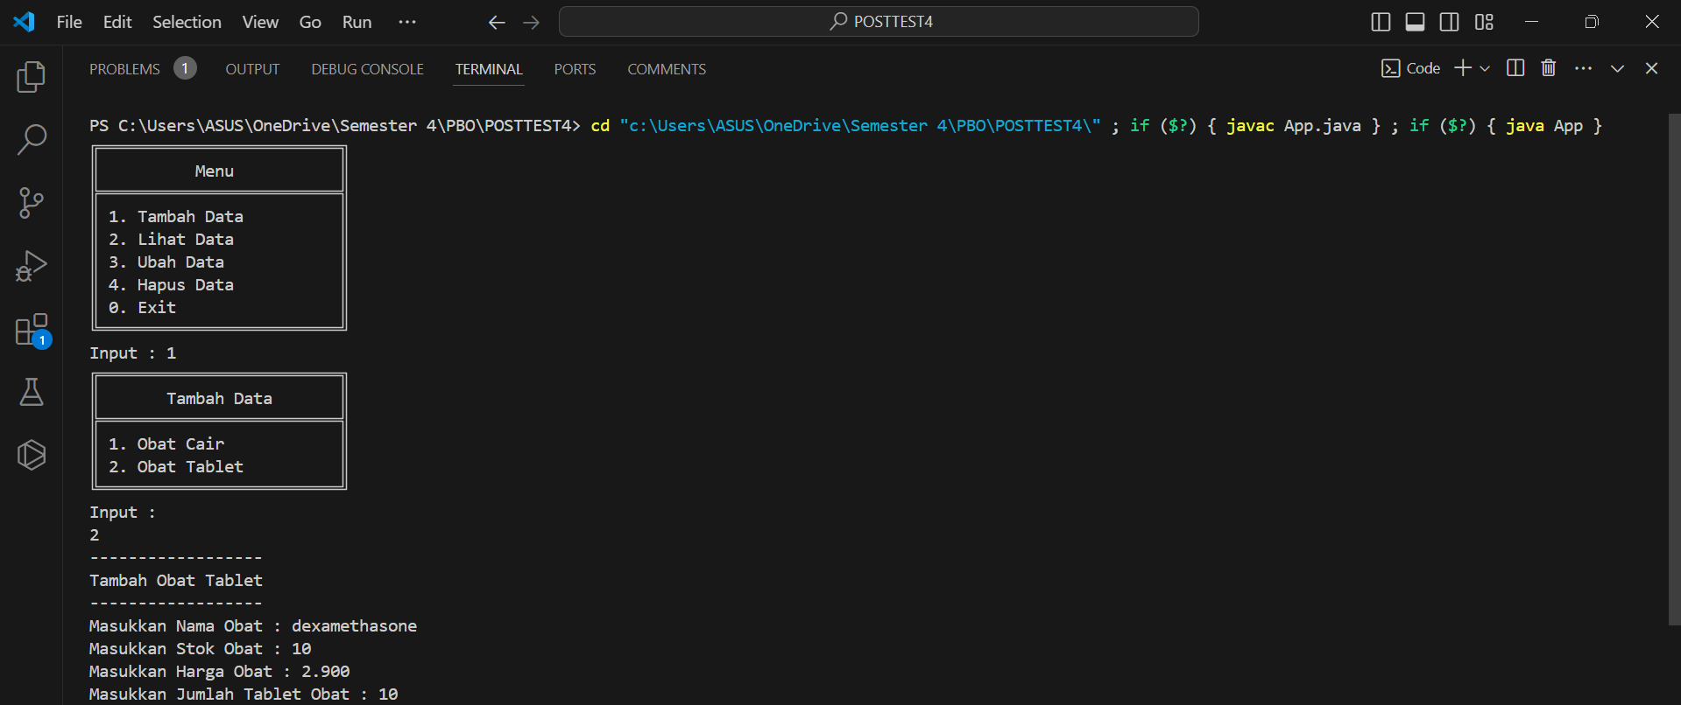

2. Lihat Data

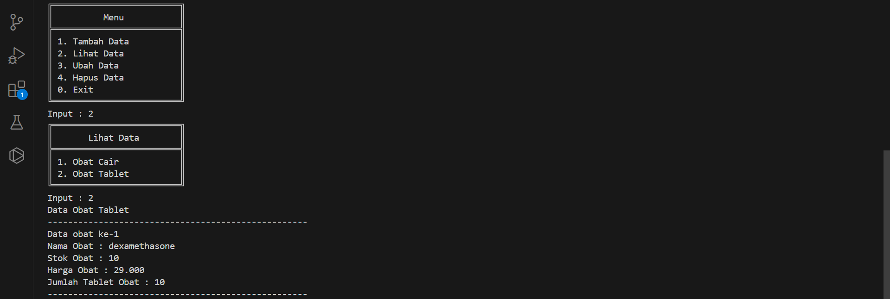

3. Ubah Data

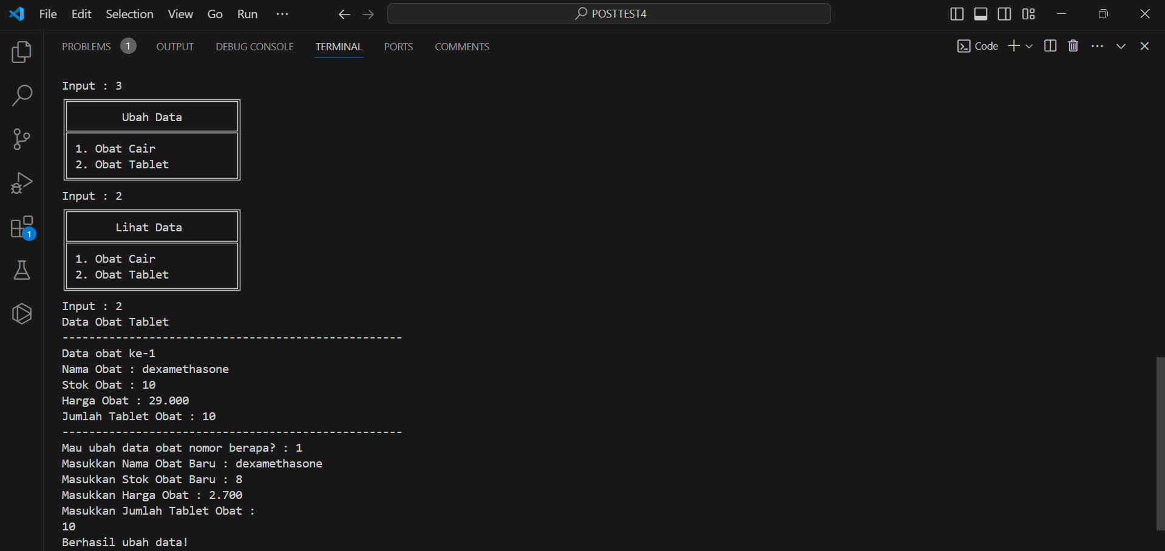

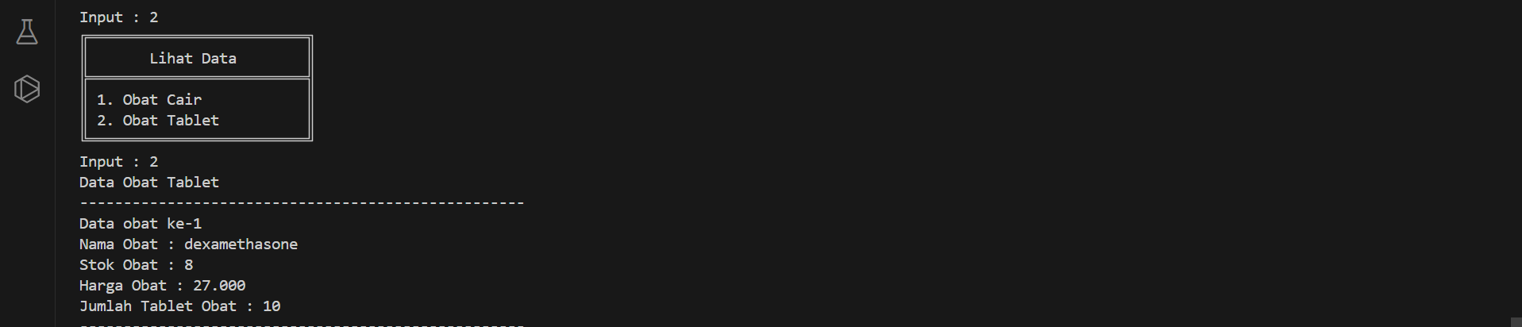

4. Hapus Data

